Klocki Lego Ninjago
Wbrew pozorom, wojownicy ninja wcale nie wyginęli wraz z feudalną Japonią. Żyją nadal, przeżywając kolejne fascynujące przygody w uniwersum stworzonym przez klocki Lego Ninjago! Jeśli więc ciekawią Cię szczegóły, zapraszamy do dalszej części tekstu!

Klocki Lego to niepodważalny lider na rynku zajmującym się zabawkami opartami o różne licencje. Mimo to, jedną z wiodących obecnie marek stała się wykreowana przez nich samych.

Klocki Lego Ninjago - wielki powrót honorowych wojowników.

Duński gigant nie zwalnia tempa w promowaniu swoich serii - między innymi poprzez filmy kinowe. Swojego filmu doczekały się również klocki Lego Ninjago! Opowiada on o przygodach czwórki mistrzów Spinjitzu, z których każdy jest postacią o wyróżniającej się spośród innych mocy i charakterze.

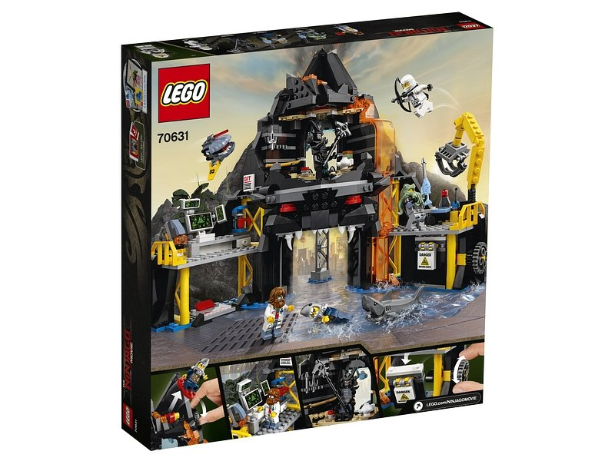

Kim są główni bohaterowie?

Seria skupia się na wspomnianych czterech mistrzach o imionach Kai, Jay, Cole oraz Zane. Każdy z nich posługuje się mocą wywodzącą się z innego żywiołu, co daje naszym pociechom lekcję o tym jak ważna jest często współpraca osób o różnych umiejętnościach. Każdy z zestawów to osobna scena, częstokroć odtworzenie momentu znanego już z serialu. Dzięki temu macie otrzymujecie możliwość odtwarzania ulubionych chwil z ekranu telewizora na praktycznie dowolny sposób. Łącząc też ze sobą poszczególne elementy możecie stworzyć z pomocą klocków Lego Ninjago zupełnie nową historię, której jedynym ograniczeniem będzie własna wyobraźnia!

Co oprócz klocków?

Ninjago to wbrew pozorom nie tylko klocki Lego. Jak już wcześniej wspomnieliśmy, tej serii zestawów towarzyszy dedykowany serial opowiadający o losach bohaterów. Oprócz tego fani marki otrzymali do dyspozycji również różne gry oraz aplikacje mobilne do zainstalowania na własnych smatfonach! Cechy te w połączeniu z różnymi przedziałami wiekowymi odbiorców sprawiają, że z tą serią świetnie będą się bawić wszyscy, niezależnie od wieku! Zapraszamy do zapoznania się z naszą ofertą - planetaklockow.pl

